Gracias Dios Trinidad

Gracias Padre por habernos creado, por haber pensado en cada uno de nosotros mucho antes de que nos acogiera el seno de la madre.

Gracias por haber creado el mundo para que lo habitemos. Enséñanos a cuidarlo para no destruir tu obra.

Gracias por darnos a tu Hijo Jesucristo, nuestro Maestro, nuestro Amigo, nuestro Salvador.

Gracias Jesús por renunciar a tu condición divina y hacerte uno más de nosotros, por haber plantado tu tienda entre nosotros.

Gracias por habernos enseñado el camino del amor que te condujo hasta la cruz, gracias por haber vencido la muerte con tu Resurrección que nos llena de esperanza.

Gracias por habernos enviado al Espíritu Santo, sin él no entenderíamos lo que nos dijiste, ni tampoco lo podríamos vivir.

Gracias Espíritu Santo por renovarnos, por hacernos renacer, por guiarnos y consolarnos.

Gracias Trinidad Santa por ser nuestro Dios.

**Te lo pedimos con María, reina de las Misiones. Amén.**

**[](https://www.google.es/search?q=MISA+DE+LAS+FAMILIAS&safe=active&espv=2&biw=1024&bih=653&source=lnms&tbm=isch&sa=X&ved=0CAcQ_AUoAmoVChMI79jkiJHgxwIVAlgUCh21XA5B#imgdii=y47Hm8huAQfEfM:;y47Hm8huAQfEfM:;mPzeXpLuF3PCPM:&imgrc=y47Hm8huAQfEfM:)**

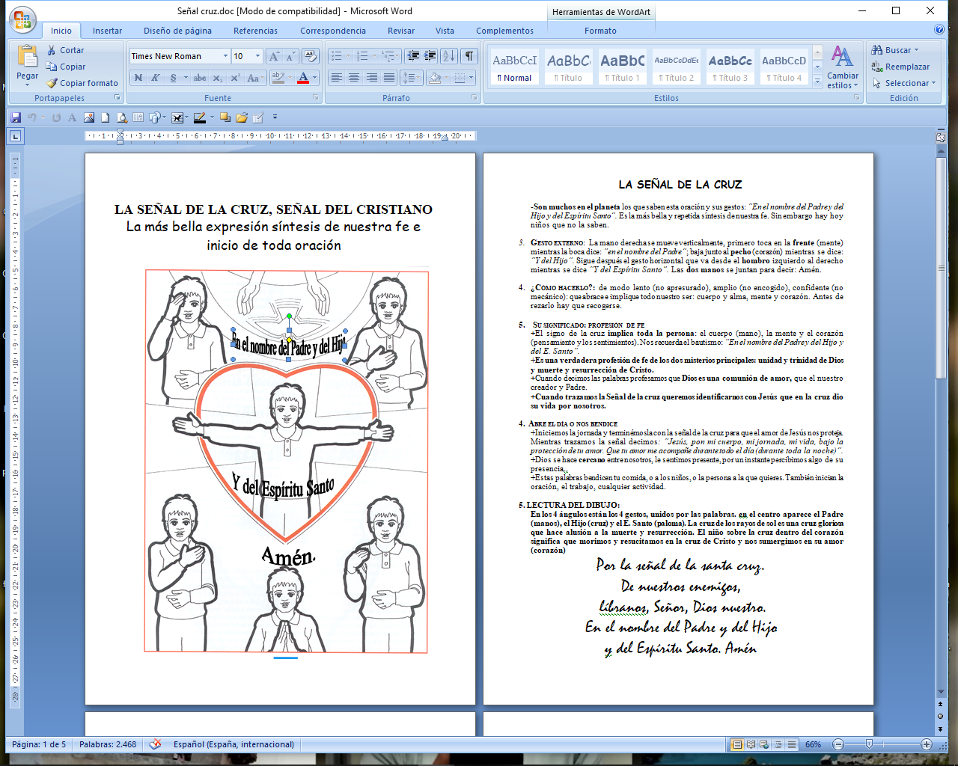

Al hacer la señal de la cruz con nuestra mano, desde la frente hasta el pecho y desde el hombro izquierdo hasta el derecho, consagramos nuestra persona expresando el deseo de acoger a Dios Trinidad en nosotros. Con el deseo de que los pensamientos que elabora nuestra mente, las palabras que pronuncia nuestra boca, los sentimientos y deseos que nacen de nuestro corazón,las obras de nuestras manos, sean los de un hombre o mujer que viva ***"en el nombre del Padre, del Hijo y del Espíritu Santo".***

**[](https://www.google.es/search?q=MISA+DE+LAS+FAMILIAS&safe=active&espv=2&biw=1024&bih=653&source=lnms&tbm=isch&sa=X&ved=0CAcQ_AUoAmoVChMI79jkiJHgxwIVAlgUCh21XA5B#imgdii=y47Hm8huAQfEfM:;y47Hm8huAQfEfM:;mPzeXpLuF3PCPM:&imgrc=y47Hm8huAQfEfM:)**

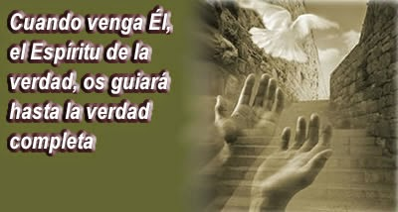

Evangelio

16-junio-2019

11º-ORDINARIO-C

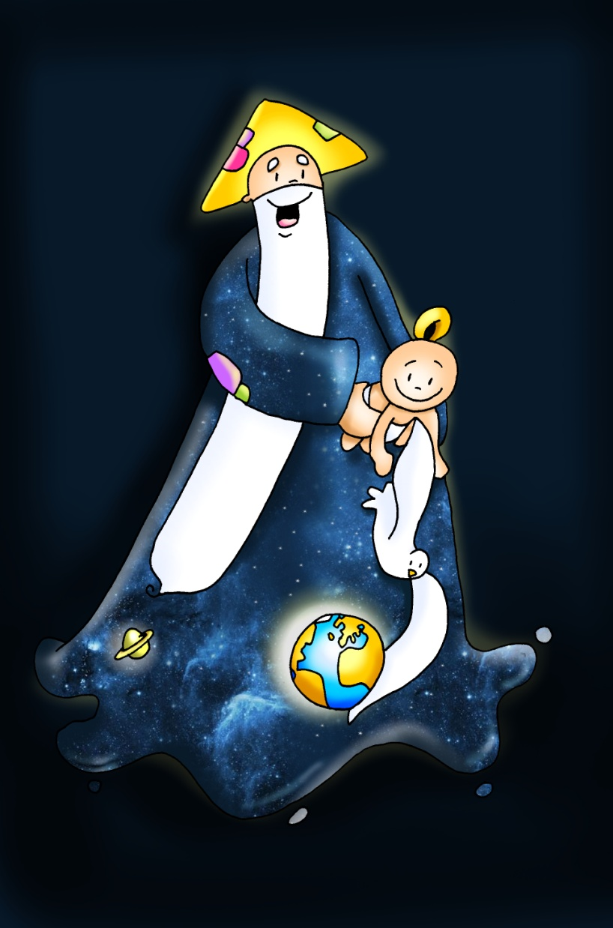



**PROVERBIOS 8,22-31:** *No elogies a nadie antes de oírlo hablar.*

Esto dice la Sabiduría de Dios: *«El Señor me creó al principio de sus tareas, al comienzo de sus obras antiquísimas. En un tiempo remoto fui formada, antes de que la tierra existiera. Antes de los abismos fui engendrada, antes de los manantiales de las aguas. Aún no estaban aplomados los montes, antes de las montañas fui engendrada. No había hecho aún la tierra y la hierba, ni los primeros terrones del orbe. Cuando colocaba los cielos, allí estaba yo; cuando trazaba la bóveda sobre la faz del abismo; cuando sujetaba las nubes en la altura, y fijaba las fuentes abismales; cuando ponía un límite al mar, cuyas aguas no traspasan su mandato; cuando asentaba los cimientos de la tierra, yo estaba junto a él, como arquitecto, y día tras día lo alegraba, todo el tiempo jugaba en su presencia: jugaba con la bola de la tierra, y mis delicias están con los hijos de los hombres»*.. *Palabra de Dios.*

**SALMO 8: R/. Señor, Dios nuestro, qué admirable es tu nombre en toda la tierra.**

**ROMANOS 5, 1-5:** A Dios, por medio de Cristo, en el amor derramado con el Espíritu.

**JUAN** 16, 12-15: *Lo que tiene el Padre es mío; el Espíritu tomará de lo mío y os lo anunciará.*

**Narrador:** En aquel tiempo, dijo Jesús a sus discípulos:

**Jesús:** -«Muchas cosas me quedan por deciros, pero no podéis cargar con ellas por ahora; cuando venga él, el Espíritu de la verdad, os guiará hasta la verdad plena. Pues no hablará por cuenta propia, sino que hablará de lo que oye y os comunicará lo que está por venir. Él me glorificará, porque recibirá de lo mío y os lo anunciará. Todo lo que tiene el Padre es mío. Por eso os he dicho que recibirá y tomará de lo mío y os lo anunciará».

*Palabra del Señor*

(Narrador-Jesús). ***(Narrador-Jesús)***

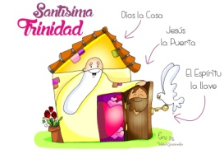

.

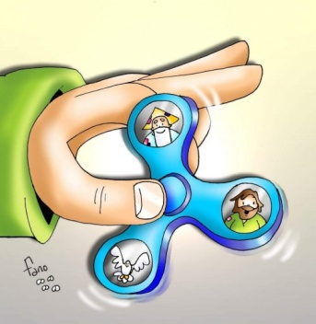

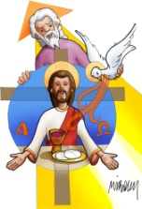

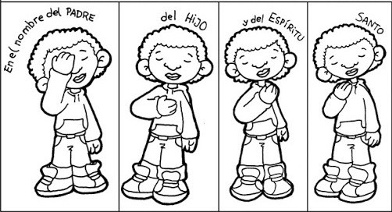

VIVIMOS en el Padre, MOVIDOS por el Espíritu,

por la ENTREGA del Hijo.

**1. VER: Dios no cabe en nuestras cabezas.**

-Se cuenta que **San Agustín** andaba escribiendo un libro sobre Dios, sobre la **Santísima Trinidad**, en el que quería desmenuzar todo lo que él suponía que debe de ser Dios. Se cuenta que, paseando un día por la orilla del mar, encontró a un niño que lloraba y lloraba. El santo le preguntó la causa. El niño, que, con la concha de una ostra se entretenía en echar agua en un pocito que había cavado en la arena, le respondió que porque no podía echar toda el agua del mar en su pocito. Y Agustín, con una cierta sonrisa, le dijo: -Pero, ***¿no comprendes, pequeño, que eso es imposible?*** Y el niño, que era un ángel disfrazado, le contestó: ***-Pues mucho más difícil es que tú puedas entender el misterio de la Santísima Trinidad.***

***¿Quién-qué es para ti Dios? ¿Qué le dirías a un niño que no cree?***

**2**. **JUZGAR: Dios tiene cara de Padre, Hijo y Espíritu.**

-En el evangelio de hoy, **Jesús nos** habla de Dios que es **Padre, Hijo y Espíritu Santo**. También de la relación profunda que hay entre los tres.

**¿QUÉ NOS QUIERE DECIR?**

**1. Dios nos quiere, nos ha creado, nos cuida, nos salva. -*Tengamos con él una relación profunda, recémosle*** “Gloria al Padre”, iniciemos la jornada “En el nombre del Padre…”. Seamos testigos de su amor entre los que no creen.

**2. Dios tiene cara de Padre, Hijo y Espíritu Santo:** Podemos decir que Dios es nuestro “papá” que nos ha creado, es Jesús que ha dado su vida para salvarnos, y es Espíritu Santo que guía a la Iglesia y nos regala la gracia en los sacramentos. –***Llama a Dios “Papá”, “Hermano”***

**3. Dios Trinidad es un ejemplo para nosotros: siendo 3 personas es amor, familia, comunión.** “Yo y el Padre somos uno”, dice Jesús. ***-Seamos lo que es Dios Trinidad con nuestros hermanos:*** *vivamos unidos, formando la familia de la Iglesia, sintiéndonos comunidad.*

**4. Hagamos realidad lo que Fano**(el dibujante)**nos pide hoy:**vivamos en el amor del Padre, seamos movidos y alentados por el Espíritu allá donde andemos, y entreguémonos a los demás como Jesús.

***¿Qué has descubierto de Dios? Qué nos exige la celebración de esta fiesta?***

**3. ACTUAR: Ama a Dios, cree en él.**

-Recuerda que Dios tiene cara de Padre; mira ahora a tu corazón y dile “Papá”. Dios tiene cara de Hijo, que nos hace hijos de Dios y nos lleva de su mano; dile: “Jesús, Hermano, compañero y amigo, tú me llevas de tu mano”. Dios tiene cara de Espíritu; mira a tu interior y dí: “Dios Espíritu y amor, ·dulce huésped del alma·, sáname”…

-Reza bien “En el nombre del Padre” y el “Gloria al Padre… Hablad del Dios cercano.

***¿En qué podrías mejorar?*** ***¿Qué vamos a hacer?***